МБДОУ «Детский сад № 5 «Теремок» с. Погореловка Корочанского района Белгородской области»

Проект
«Моя любимая игрушка»

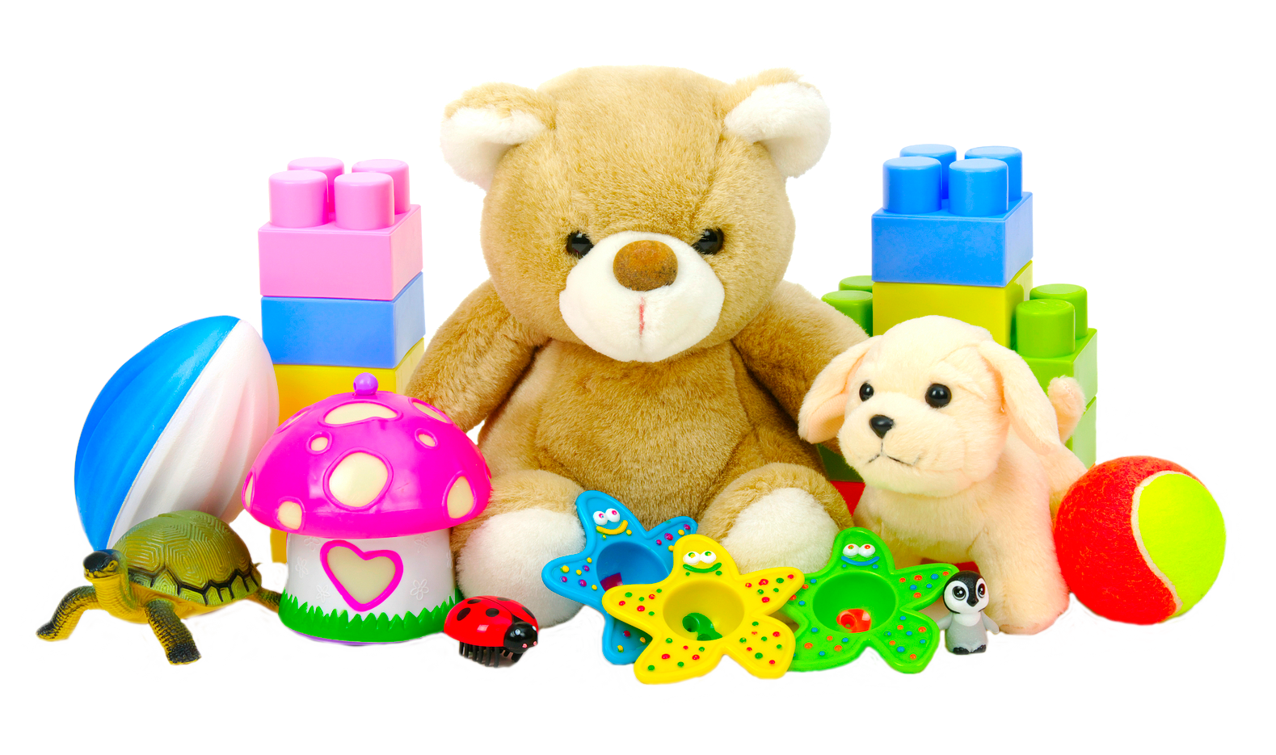

Подготовила: воспитатель Белоусова Л.А.

высшая квалификационная категория

2016 год

Информационная карта проекта:
Тип проекта: творческий, групповой.
Продолжительность проекта: краткосрочный (1 неделя).
Участники проекта: дети, воспитатели, родители.
Возраст детей: 4-5 лет.
Актуальность проблемы: Важнейшей составной частью образовательной среды являются игра и игрушка. Игрушки для ребенка - та «среда», которая позволяет исследовать окружающий мир, формировать и реализовывать творческие способности, выражать чувства; игрушки учат общаться и познавать себя. Подбор игрушек - дело серьезное и ответственное. От успешного решения этой проблемы зависят настроение ребенка и прогресс в его развитии. Иногда взрослые расстраиваются, даже сердятся на ребенка за то, что игрушки не используются, не подозревая, что он просто не умеет во все это играть. Сами по себе игрушки ничего для ребенка не будут значить, если он не знает, как и во что с ними играть.
Проблема: В данном возрасте дети многие игрушки используют не по назначению, не умеют играть с ними.
Цель проекта: познакомить детей с обобщающим понятием «игрушки», формирование знаний о свойствах, качествах и функциональным назначением игрушек.
Задачи проекта:
Для детей:
1. Познакомить детей с понятием «игрушки», расширить представление об игрушках.
2. Вызвать интерес и желание играть с игрушками, использовать игрушку по назначению.
3. Развивать речевую активность детей.
4. Научить включать в сюжетно-ролевые игры различные игрушки.
5. Научить детей бережнее относиться к игрушкам.
6. Учить играть дружно, вместе, не ссориться.
Для педагогов:
1. Повысить компетентность педагога по данной теме за счет внедрения проектной деятельности.
2. Пополнить развивающую среду для самостоятельной деятельности детей.
Для родителей:
1. Дать родителям знания о значении игрушки, ее роли в игре ребенка через папки-передвижки, информацию на сайте.
2. Донести информацию о целесообразном педагогическом подборе игрушек.
3. Обогатить родительский опыт приемами взаимодействия и сотрудничества с ребенком в семье.
Основные направления реализации проекта:
- Социально-нравственное развитие.
- Развитие продуктивной деятельности.
- Познавательно-исследовательское развитие.
- Приобщение к художественной литературе.
Продукт проекта: Подборка раскрасок – игрушки, домино «игрушки», картотека стихов А. Барто из цикла «Игрушки», альбом «Моя любимая игрушка», пополнение предметно-развивающей среды игрушками.
Дата проведения итогового мероприятия: 5.09. – 9.09.2016г..
Этапы осуществления проекта

Этапы | Мероприятия
I Подготовительный | Изучение и подбор материала. Разработка структуры проекта.
 | Составление тематического планирования мероприятий
 | Подбор дидактических игр
 | Обсуждение с родителями детей вопросов, связанных с реализацией проекта
II Основной | Беседы на темы «Зачем нужны игрушки? », «Моя любимая игрушка», «Такие разные игрушки», «Магазин игрушек», «Из чего сделаны игрушки?»
 | Выставка книг «Игрушки».
 | Проведение д/ игр: «Узнай на ощупь», «Один - много», «Найди по описанию», «Что изменилось?», «Найди игрушку такого же цвета», «Чудесный мешочек».
 | Рассматривание иллюстраций с изображением игрушек, рассматривание иллюстраций книг.
 | НОД по лепке «Мяч».
 | НОД по конструированию «Подставка для игрушек».
 | НОД по рисованию «Подарок для любимой игрушки»
 | Игры с водой (резиновые игрушки, «Пускаем бумажные кораблики»).
 | Разучивание стихотворений А. Барто из цикла «Игрушки».
 | Разучивание физминутки «Заводные игрушки».
 | Загадки об игрушках.
 | Проведение с/ р. игры «Купание кукол», «Магазин игрушек».
 | Прогулка. Выбираем игрушки для прогулки.
 | ЧХЛ. «В магазине игрушек» из книги Ч. Янчарского.
 | Папка – передвижка «Выбираем игрушку для детей» (консультация для родителей).
III | Альбом «Мои любимые игрушки»
 | Оформление отчетной документации: Проект «Моя любимая игрушка», информация на сайте.

Комплексно - тематический план реализации проекта

Интеграция образовательных областей | Совместная деятельность взрослого и детей с учетом интеграции образовательных областей. |  |  | Взаимодействие с родителями, социальными партнерами.
 | Групповая, подгрупповая | Индивидуальная | Образовательная деятельность в режимных моментах
Обсуждение с родителями детей вопросов, связанных с реализацией проекта

Социально-коммуникативное  Познавательное  Речевое развитие | 1. Беседы на темы «Моя любимая игрушка »,  2. д/и «Узнай на ощупь». |  | Разучивание стихотворений А. Барто из цикла «Игрушки». | Принести книги на тему «Игрушки»
Познавательное  Речевое развитие | Рассматривание иллюстраций с изображением игрушек, рассматривание иллюстраций книг. |  | Выставка книг на тему «Игрушки». | Разучивание дома стихотворений А. Барто из цикла «Игрушки».
Художественно-эстетическое  Речевое развитие  Физическое | 1. Беседы на тему «Зачем нужны игрушки? »  2. Рисование «Подарок для любимой игрушки» |  | Разучивание физминутки «Заводные игрушки» | Консультация для родителей «Выбираем игрушки для детей».
Познавательное  Речевое развитие | 1. Игры с водой (резиновые игрушки), «Пускаем бумажные кораблики». |  | Загадки об игрушках | Подборка раскрасок – игрушки
Социально-коммуникативное  Познавательное  Речевое развитие | 1. Беседы на темы «Из чего сделаны игрушки?»  2. Сюжетно-ролевая игра «Магазин игрушек». |  | д/и «Чудесный мешочек
Социально-коммуникативное  Познавательное  Речевое развитие | 1. Выбираем игрушки для прогулки | д/и «Один - много» |  | Шитье одежды для кукол
Художественно-эстетическое  Речевое развитие | 1. Лепка «Мяч» | д/и «Что изменилось?» | Разучивание стихотворений А. Барто из цикла «Игрушки». | Оформление картотеки стихотворений А.Барто из цикла «Игрушки»
Художественно-эстетическое  Речевое развитие  Познавательное | ЧХЛ «В магазине игрушек» из книги Ч. Янчарского | д/и «Найди игрушку такого же цвета» |  | Оформление альбома «Моя любимая игрушка».
Художественно-эстетическое  Речевое развитие  Познавательное | Конструирование «Подставка для игрушек» | д/и «Найди по описанию» | Рассматривание папки «Моя любимая игрушка»
Отчет для родителей на сайте

Литература:
1. А. Барто. Игрушки.
2. Загадки для развития речи, внимания, памяти и абстрактного мышления / сост. О.В. Узорова, Е.А. Нефедова. М.: АСТ: Астрель, 2005г.
3. http://doshvozrast.ru/konspekt/komplex24.htm.

